苏州健雄职业技术学院
实训楼（E楼）南1楼内隔断拆除及设备搬运招标方案
苏州健雄职业技术学院一期实训楼（E楼）南1楼在原入驻单位搬迁撤出后，楼内原先洁净车间内的隔断、桥架、空调等须进行拆除，车间内原有的净化设备也要一并进行搬移。现就实训楼（E楼）南1楼内隔断拆除及设备搬运项目进行询价采购。欢迎具有能力提供所要服务并且具备足够技术保障能力的供应商参加响应。
一、项目基本情况
1、项目编号： //
2、项目名称：实训楼（E楼）南1楼内隔断拆除及设备搬运项目
3、采购方式：询价采购
4、预算金额：5000（大写：伍仟元）
二、项目内容及要求
1、内容
- 拆除实训楼（E楼）南1楼玻璃隔断门、洁净车间内隔断、吊顶、桥架、空调等一切需拆除物；
- 洁净车间内净化设备、办公桌椅、橱柜等搬移；
- 拆除下来的物料整理、清运；
- 作业过程中产生的垃圾清运；
- 拆除、清运完成后的现场保洁。
2、要求
- 按照作业规范拆卸玻璃隔断门、隔断、吊顶、桥架、线缆、空调、供配电设施设备及灯具等；
- 净化设备、空调内、外机及管线、线缆、供配电设施设备及灯具、办公桌椅、橱柜等按要求搬运至学校指定位置；
- 拆除、搬运工作必须按照规范执行；
- 拆卸、装车、搬运过程中应当规范操作，不得损坏物品及非拆除部位的墙体、窗户、地面等；
- 若拆除、搬运过程中造成物品损坏或对墙面、地面及其他位置等造成破坏的，中标方须进行赔偿或复原。
三、投标人应当具备下列条件
资质条件：具有开展相关业务的经历，可以提供相关证明材料
财务要求：财务状况良好、能保证本项目的顺利实施
信誉要求：良好
项目负责人：具有丰富的拆卸、搬运工作经验
四、现场勘测
现场勘测时间：2022年9月13-15日9:00-17:00。
招标人不组织，投标人自行踏勘；投标人应自行勘查现场，并在投标时充分考虑拆除、搬运施工中所遇的各类影响因素，相关措施及防护费用应在确定投标时予以考虑，实际施工过程中招标人不再予以补偿。现场概况如下：
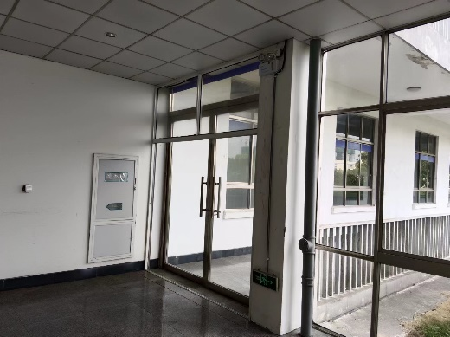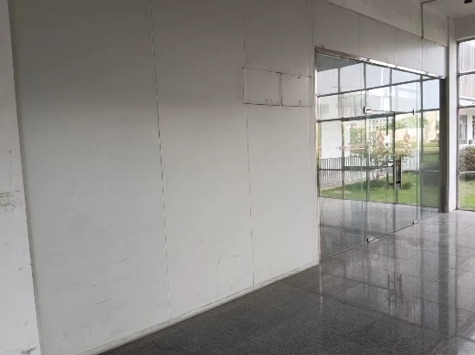
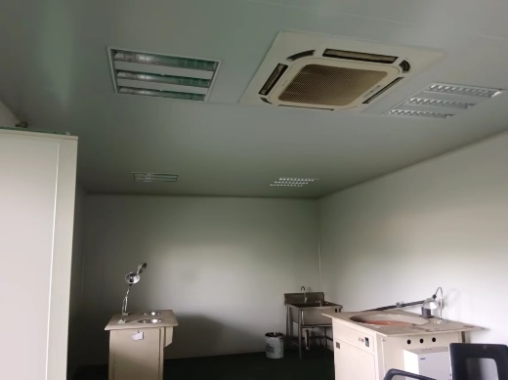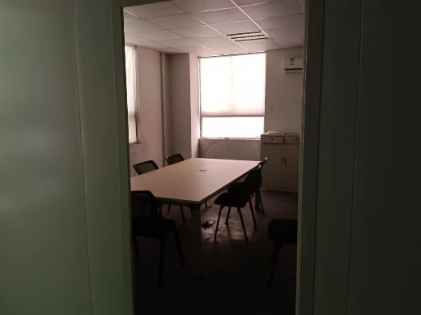
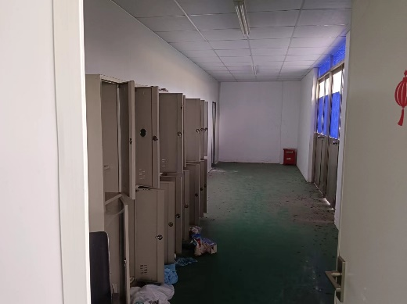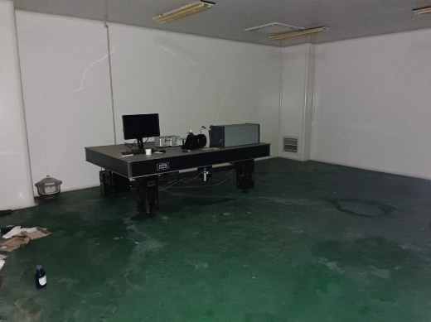
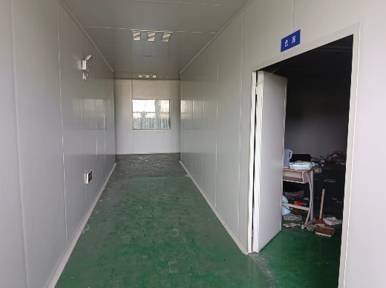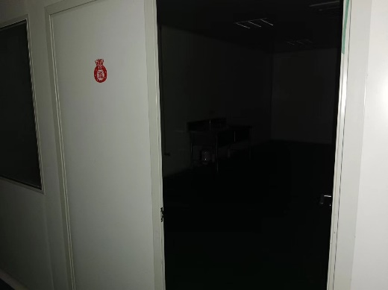
五、工程期限
拆除、搬运须在中标公示结束后20天内完成。
六、违约处理
中标方应按照招标方约定的时间期限实施拆除、搬运工作，若因中标方自身原因且未与招标方充分沟通而造成项目施工不及时从而影响招标方工作顺利开展或造成重大损失时，招标方有权终止合同并要求中标方进行赔偿。
七、联系方式
采购单位名称：苏州健雄职业技术学院
采购单位地址：江苏省苏州太仓科教新城健雄路1号
联系人：江老师
联系电话：0512-53940812
八、投标文件组成
- 承诺函；
- 投标书；
- 授权委托书；
- 企业《营业执照》；
- 投标文件正本壹份，副本叁份。
九、其他
- 本项目总估价为5000元，采用询价采购的方式，报价最低的单位中标，若出现报价相同情况，则抽签决定；
- 本项目报价包括且不限于：工、料、设备、管理、机械进退场、税金、人员服务费、交通费、办公设备、用品费、食宿费、设备使用维护费、水电费、税金、利润、风险费、保险费及完成项目所需的一切费用。
- 施工中的一切安全问题由施工方负责；
- 为保证工程顺利开展，投标人可以现场查看；
- 入校要求：主动配合学校防疫工作，所有入校人员必须满足7天内未离开过太仓。入校时佩戴口罩、测体温、出示健康码、行程卡及48小时内核酸检测阴性报告。所有进校人员严格遵守学院门卫管理要求，对不配合管理人员，学院门卫和保安有权拒绝其入校。

承诺函

致：(招标人名称)：

本公司愿意参加贵方组织实施的 项目的采购活动。本公司承诺：
1、本公司依法缴纳税收和社会保障资金；
2、本公司参加采购活动前二年内，在经营活动中无重大违法记录，无不良行为记录，无其他法律、行政法规规定的禁止参与招投标活动的行为；
3、本公司提交的投标文件中所有关于投标人资格的文件、证明和陈述均是真实的、准确的，并承诺在中标后提供投标文件中所有资质的原件备查，如贵校发现我方有虚假资料，可做废标处理。
4、本公司承诺中标后所供产品与投标文件中的品牌、型号规格一致，否则我们愿意承担一切经济与法律上的责任。
5、本公司承诺在使用我公司提供的本项目软硬件设备或其任何一部分时，不会引起因第三方提出侵犯其专利权、版权、商标权和工业设计权等知识产权，而遭受起诉。一旦出现侵权，一律由我公司承担全部责任。

若与真实情况不符，本公司愿意承担由此而产生的一切后果。

法定代表人或代理人（签字或盖章）：
投标人（盖章）：

日期： 年 月 日

投标书
（招标人名称）
1、根据已收到的 项目的招标文件，我单位经研究招标文件和有关资料后，做出如下报价： 。
2、我单位将严格按搬运执业守则，按国家相关法规、规范及我方制定的服务方案、实施细则实施拆除和搬运工作。
3、为满足工程建设需要，我单位承诺：
①保证随叫随到，保证不影响正常的施工安排；
②保证在规定时间内完成拆除和搬运工作；
③搬运过程中确保其他区域物品安全。
4、拟委派项目负责人: 。
5、贵单位的招标文件、中标通知书和本投标文件将构成约束我们双方的合同。

投标单位（盖章）：____________________
法人代表人或授权委托人（盖章）：_______________________

日期： 年 月 日

授权委托书

本授权委托书声明：我 （姓名）系________________（投标单位名称）的法定代表人，现授权委托____ _（单位名称）______（姓名）为我授权委托人，以本公司的名义参加____ _____（招标人名称）的_______ ______投标。授权委托人所签署的一切文件和处理与之有关的一切事务，我均予以承认。
授权委托人无转委托权，特此委托。

授权委托人： 性别：__________年龄：_______
单位（盖章）：_____________________部门：_____________职务：__________
投标单位（盖法人章）：_______________________
法人代表人（签字或盖章）：______________________

日期： 年 月 日

